在mapping_homework中，我们通过两种方法mem指令与alt+samse指令获得了两个sam文件，分别是THA2-bwa.sam与THA2-bwa_new.sam。

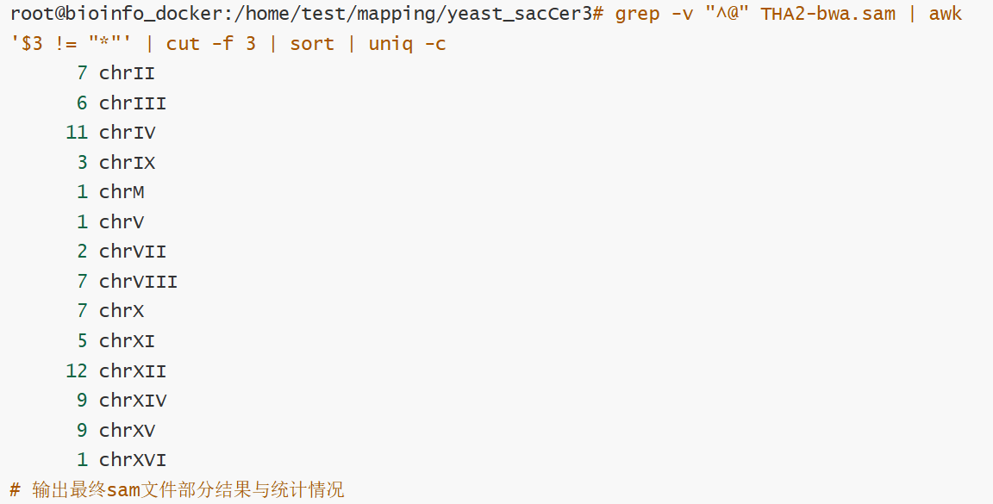
图1. bwa mem指令获得的THA2-bwa.sam统计结果。
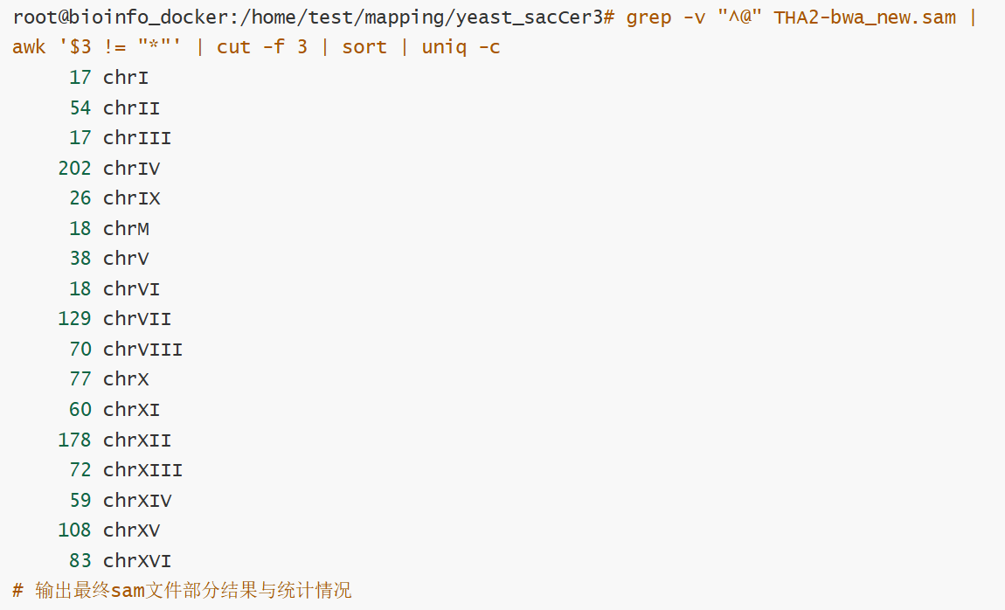
图2. bwa alt + bwa samse指令获得的THA2-bwa_new.sorted.sam统计结果。

将这两个文件全部导入IGV中，并且在IGV中下载S. cerevisiae (sacCer3)数据库。注意，在上一个作业中获得的S. cerevisiae (sacCer3) fasta文件可以导入IGV，但是由于fasta格式无基因的注释信息，故不使用fasta格式文件导入。

需要注意的是，THA2-bwa_new.sam文件内部由于未将染色体信息正确排序，使用
`samtools sort -O sam THA2-bwa_new.sam -o THA2-bwa_new.sorted.sam`
代码，排序，并获得可以导入IGV的THA2-bwa_new.sorted.sam文件

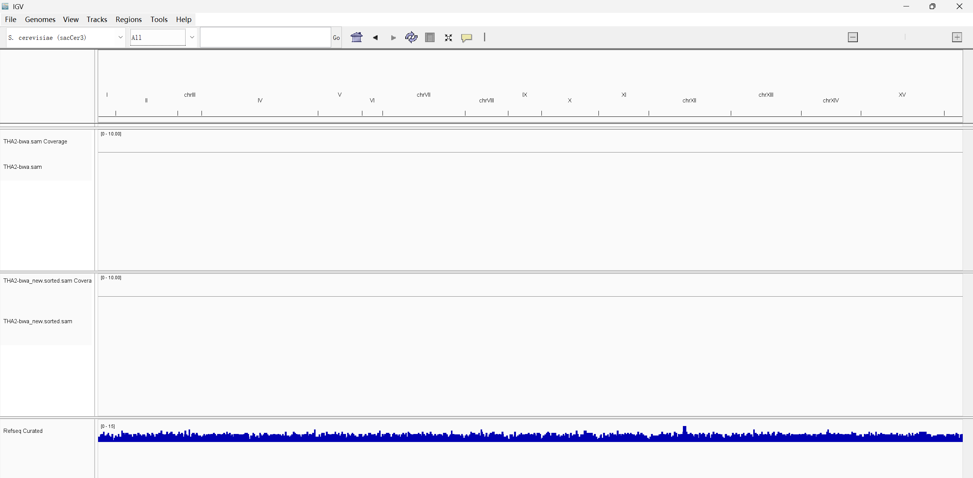
图3. IGV中导入文件，从上至下共3个track，分别为THA2-bwa.sam、THA2-bwa_new.sorted.sam与基因组文件。

寻找有意思的区域，选取chrM:46,109-47,107区域进行查看。
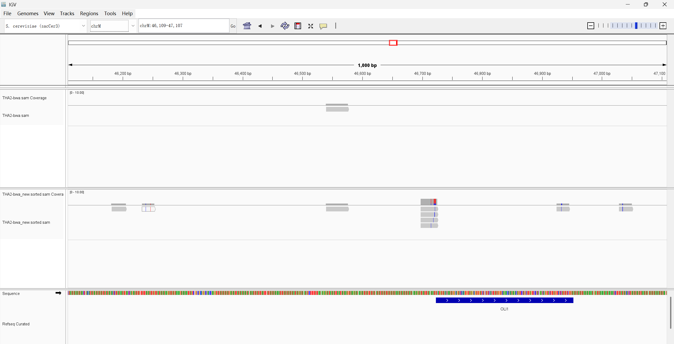
图4. chrM:46,109-47,107区域比对结果与基因信息。

直观上来说，THA2-bwa.sam中比对的结果远少于THA2-bwa_new.sorted.sam，符合统计结果。

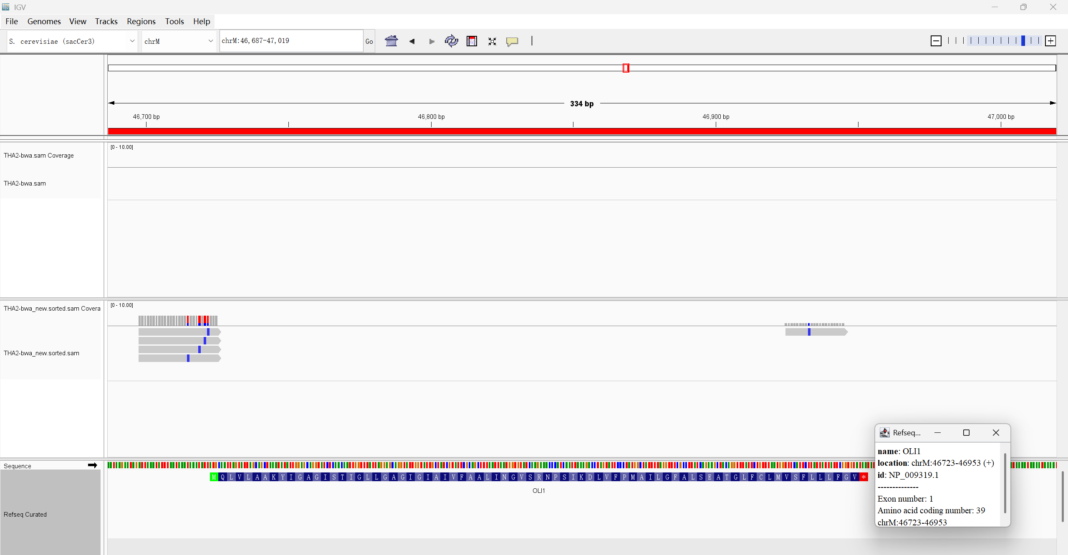
图5. 进一步查看OLI1的信息。

THA2-bwa_new.sorted.sam在OLI1基因附近成功比对到了多条序列，图中可见序列信息以及深度。

